墙头学校2006学年第一次月考科学试题
本卷可能用到的相对原子质量数据：H：l C：l 2 O：16 Na：23
一、选择题(本大题共30小题，第1～10小题，每小题3分，第11～30小题，每小题2分，共70分。请选出各小题中一个符合题意的选项。不选、多选、错选均不给分)
1．在下列几种情况下，力对物体做功的有 （ ）
A 用力将重物竖直举起 B 用力提着重物在原位置不动
C 用力提着重物在水平方向移动 D 用力推车车未动
- 实验是化学研究的基本方法。下列化学实验基本操作错误的是
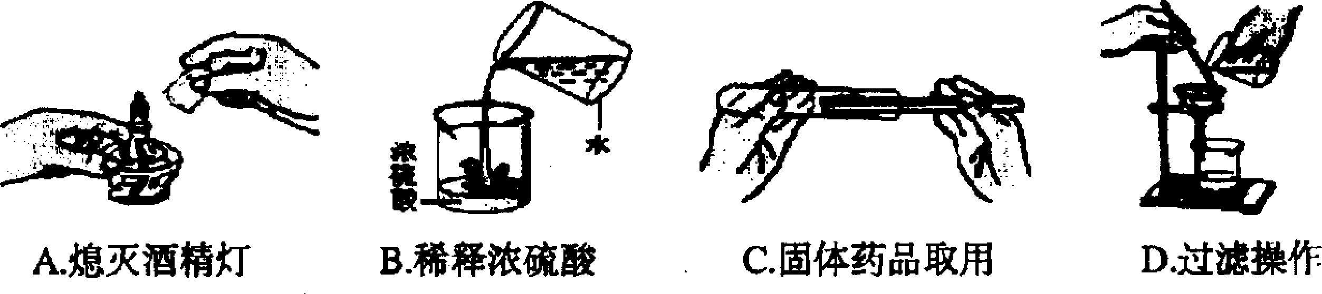
- 下列各组物质发生反应，生成物同时有“沉淀…‘气体…‘水”中的两种的是
A．Na₂CO₃溶液和CaCl₂溶液 B．Ba(0H)₂溶液和CuSO₄溶液
C．稀硫酸和Ba(OH)₂溶液 D．Fe₂O₃粉末和盐酸
- 某废液中含有硫酸铜、氢氧化钠、硫酸或氯化钠中的一种或几种，经检验该废液的pH<7，则该废液中不存在的是 （ ）
A．硫酸铜 B．氢氧化钠 C、硫酸 D、氯化钠
- 甲、乙、丙、丁分别是HNO₃、Ba(OH)₂、Na₂CO₃、NaOH四种溶液中的一种。已知乙和丙可以反应，乙和丁也可以反应，则下列说法正确的是
A．乙一定是HNO₃ B．丁一定是Na₂CO₃
C．丙不可能是Ba(OH)₂ D．甲不可能是HNO₃
- 一艘远洋轮船装上货物后，发现船身下沉了一些，此时它受到的浮力为F₁；当船由内河驶入大海后（船的总质量不变），船受到的浮力为F₂，船身浸入水下的深度变化了
△h.则下列比较正确的是
A．F₂=F₁ △h＜0 B．F₂＞F₁ △h＞0 C．F₂＜F₁ △h＜0 D．F₂=F₁ △h＞0
- 下列说法中正确的是
Ａ．机械效率越高，机械做功一定越快 Ｂ．做功越多的机械，机械效率一定越高
Ｃ．功率越大的机械做功一定越多 Ｄ．做功越快的机械，功率一定越大
- 如图所示，电源电压保护不变，当闭合开关后，滑动变阻器的滑片P向右移动的过程中
A．电流表示数变大，电压表示数不变
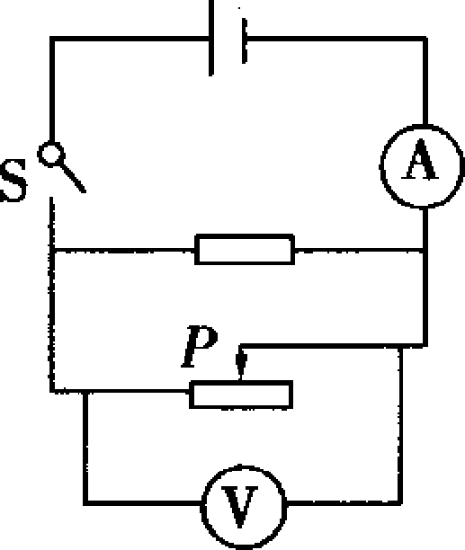
B．电流表示数变小，电压表示数不变
C．两表示数均变大
D．两表示数均变小
8. 建筑工地上，起重机几分钟内就能把所需的砖送到楼顶，如果人直接用滑轮组来提升则需要几个小时，其原因是 （ ）
A．起重机的功率大，做功多 B．起重机的机械效率高，做功慢
C．起重机的功率大，做功快 D．起重机的机械效率高，做功多
9．奥运会举重冠军杨霞在比赛时，第一阶段把100多千克的杠铃很快地举过头顶，第二阶段使杠铃在空中稳稳地停留了3秒钟，这次成功的比赛中，关于她对杠铃做功的情况，下列说法中正确的是 （ ）
A 她在第一阶段内没有做功 B 她在第二阶段内没有做功
C 她在两个阶段内一直都在做功 D 她在两个阶段内一直都没有做功
- 为延长学校铁制大门的使用寿命，我建议采用的防锈蚀措施是
A．常用酸洗 B．隔绝空气 C．常用水洗 D．喷涂油漆
12．李明同学把掉到地面上的初三科学课本捡起来，放回到桌面。估算李明同学捡回课本时手克服课本的重力所做的功约为 （ ）
A 0.015焦 B 0.15焦 C 1.5焦 D 15焦
13. 下列广告语没有科学性错误的是（ ）
Ａ、“雪山牌”矿泉水，真正的纯水
Ｂ、“Ｋ牌”咖啡，滴滴香浓，决不含任何化学物质
Ｃ、“大自然牌”蔬菜，天然种植，不含任何元素，真正的绿色食品
Ｄ、食用合格“碘盐”，可预防某种甲状腺疾病
14．在一定条件下，跟稀盐酸、氧气、硫酸铜溶液都能发生化学反应的是（ ）
A．铜 B． 氧化铜 C．铁 D．三氧化二铁
15、“绿色化学工艺”是防止空气污染的基本手段，其理想状态是参加反应的原子全部转化成制备产物，即原子的转化率为100%，只利用下列反应类型中某一种进行化工生产，一定属于“绿色化学工艺”的是（ ）
A、分解反应 B、化合反应 C、置换反应 D、复分解反应
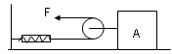
16、如图所示，重为100牛的物体A在水平拉力F的作用下，沿水平面以0.4米/秒的速度作匀速直线运动，弹簧秤的示数为5牛。不计滑轮、绳子、弹簧秤的重力。忽略绳子与滑轮间的摩擦，则（ ）
A、物体A受到水平的摩擦力为5牛
B、拉力F的功率为4瓦
C、若物体A匀速运动2秒钟，拉力F做功为4焦
D、物体A受到的支持力和物体A对水平面的压力是一对平衡力
17．在通常情况下，不能进行的化学反应是（ ）
A.BaCO+CaSO= CaCO +BaSO
B．2NaOH+SiO=NaSiO+HO
C．2Na+2HCl=2NaCl +H
D. BaCO+2HNO=Ba (NO)+ HO+CO
18、除去下列物质中所含的杂质（括号内为杂质），所用试剂或操作方法错误的是（ ）
A、KCl(K₂CO₃)加入稀盐酸、蒸发 B、CO(CO₂)通入NaOH溶液、干燥
C、CaO(CaCO₃)溶解、过滤 D、NaNO₃(CaCO₃) 溶解、过滤、蒸发
19、如图是手负重（指能承受的最大物重）示意图，当手臂按图示方向缩回时，下列图像最能表示负重大小与手臂收缩程度大致关系的是（ ）
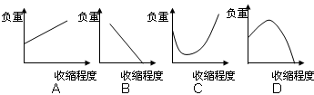
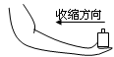

20.石油、原油都没有固定的沸点，加热原油使其不同沸点的组分分别汽化，再分别冷凝，得到汽油、煤油、柴油和沥青等，据此判断，石油是：
A.混合物 B.化合物 C.单质 D.纯净物
21.土壤的酸碱度直接影响农作物的生长。已知某地区土壤显微酸性，参照下表，从土壤酸碱性角度考虑，在该地区不宜种植的作物是：
作物 | ①甘草 | ②西瓜 | ③油菜 | ④小麦
最适宜的土壤pH范围 | 7.2-8.5 | 6.0-7.0 | 5.8-6.7 | 5.5-6.5
A. ① B. ②③④ C. ①②③ D. ④
22.活泼的金属能从盐溶液中置换出不活泼金属，非金属也有类似的性质，请根据下列三个反应，推断出Cl₂、Br₂、I₂这三种非金属单质的活泼性由弱到强的排列为：
（1）Br₂+2KI=2KBr+ I₂ （2）Cl₂+2KBr=2KCl+ Br₂ （3）Cl₂+2KI=2KCl+ I₂
A. Cl₂、Br₂、I₂ B. Br₂、Cl₂、I₂ C. I₂、Br₂、Cl₂ D. I₂、Cl₂、Br₂
23.市面上出售的“水壶一次净”能较好地除去水壶中的水垢，为确定它的成分和使用范围，某同学通过以下实验进行探究：
- 取少量样品加入锌粒后，有气泡产生，生成的气体可燃烧并产生淡蓝色的火焰。
- 另取少量的样品滴加硝酸银后，出现白色沉淀，再滴加稀硝酸沉淀不消失。
经实验，该同学关于“水壶一次净”的下列结论和推断中合理的是：
  - 主要成分是盐酸，实验（1）多余
  - 主要成分是盐酸，实验（2）多余
  - 主要成分是盐酸，对金属无腐蚀作用，可放心使用
  - 主要成分是盐酸，对金属有腐蚀作用，应适量使用
24.自行车下坡时,即使停止蹬车,车速也会越来越快,这是因为人和自行车
A. 机械能越来越大 B.惯性越来越大 C.重力越来越大 D.势能转化为动能
25.我校初中自然科学实验室所用的化学药品，很多是易燃、易爆、有毒、有腐蚀性的。在使用时，一定要严格遵照有关规定和操作规程，确保安全。现有下图四种图标，请你找出合适贴在存放氢氧化钠、氢氧化钾等浓碱药品的橱窗上的图标

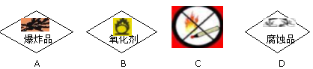

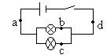
26.在如图所示电路中，闭合开关后，a、b、c、d四处的电流
A. a、d处最大 B. b处最大 C. c处最大 D. d处最小
27.测定生活中一些物质的pH，结果如下图，下列说法错误的是
A.食醋可以用于除去水垢（主要成分为碳酸钙和氢氧化镁）
B.胃酸过多的病人不宜多吃柠檬
C.草木灰能使紫色石蕊试液变红色
D.清洁剂为强酸或强碱
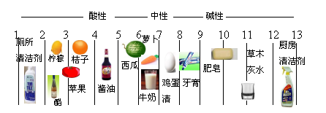
28.仔细观察上海轨道交通（地铁）明珠线列车停靠的沿途各站时，可以发现某些站台内的轨道高度比非站台的轨道要高。也就是说列车是在制动前利用惯性驶上一个倾角约为5度的斜坡后停靠站台的，重新启动后，又通过另一侧的斜坡下驶到平轨上运动，这一设计的主要目的是为了：
A.节约能源 B.防止站台积水 C.突出站台造型 D.改善站台的通风条件
29．如图所示是某水域中三种单细胞藻类种群数量的变化曲线图（分别用Ⅰ、Ⅱ、Ⅲ表示）。则下列有关叙述中正确的是（ ）
- 藻类Ⅰ的数量总是最多
- 八月份水温最高，最适宜三种藻类的生长
- 三种藻类对季节变化的反应几乎相同
- 四月份时三种藻类合计的数量最多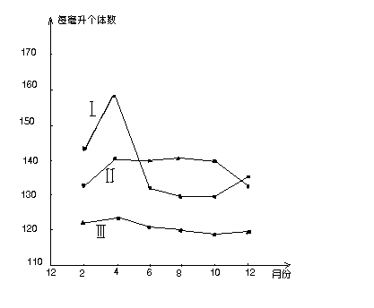
30、小明用自制的电磁铁来研究它的磁性与哪些因素有关。实验器材：两个大小相同的大铁钉、一些漆包线、开关、电源、滑动变阻器、一些回形针和电流表等。在实验中，他用漆包线绕制横截面和紧密程度相同的三个线圈，其中两个插入铁钉，另一个线圈内无铁钉。按如图电路进行实验，实验记录的数据如下表：
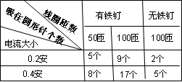
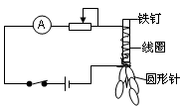

由以上实验表明，电磁铁的磁性强弱与哪些因素有关（ ）
A、只与电磁铁线圈匝数有关 B、只与电磁铁线圈匝数、是否有铁钉有关
C、只与电磁铁线圈匝数、通过线圈的电流有关
D、与电磁铁线圈匝数、是否有铁钉、通过线圈的电流都有关
二．简答题（本大题共11小题，每空2分，共50分）
31.碳酸饮料是常用饮品。某省质量监督局于2004年3月对市场上的碳酸饮料随机抽取部分样品进行检测，其结果如下：

产地 | 商标 | 检测项目及标准（毫克/千克） |  |  | 综合判断
产地 | 商标 | 砷≤0.2 | 铅≤0.3 | 铜≤5 | 综合判断
A | 健力宝 | 0.2 | 未检出 | 未检出 | 合格
B | 维达 | <0.2 | 1.1 | 未检出 | 不合格
C | 雪碧 | <0.2 | 未检出 | 未检出 | 合格
D | ××牌 | <0.2 | 1.8 | 0.5 | 不合格
E | 冰宁 | <0.2 | 0.4 | 未检出 | 不合格
- 打开瓶盖或拉环后，为什么从饮料中有气泡溢出？
- 上述三个品种为何判定为不合格？
32、做功包括两个必要因素，它们是______________________和________________。在国际单位制中，功的单位是_______。
33、在水平桌面上滚动的小球受到桌子的支持力和重力的作用，这时重力对小球_________功。（填“做功”和“不做功”）
34.人体内主要的供能物质是 ，当人在剧烈运动时因氧气不足，血液中会产生较多的乳酸（化学式C₃H₆O₃），是肌肉酸痛。放松一段时间后，由于乳酸与吸入的氧气反应生成水和二氧化碳，而使肌肉的酸痛感消失。试写出该反应的化学方程式 。
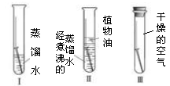
35.为探究铁锈蚀的原因，某学习小组进行了如下实验：将三枚无锈铁钉分别放在三支试管中（如图），数天后，只有试管1中的铁钉在水面处生锈，其它两支试管中的铁钉没有发生变化。请回答下列问题：
（1）铁制品生锈的条件是什么？

（2）铁制品一旦生锈可用什么化学试剂除锈？

36、去年6月中旬，我市某河面上漂浮起了大量的死鱼，空气中弥漫着一股浓重的酸味。小亮闻讯后，取回水样和同学们一起进行了简单的探究：
（1）过滤：过滤水样时，无需用到的仪器是 （用序号表示）
A、漏斗 B、烧杯 C、玻璃棒 D、铁架台 E、酒精灯
（2）实验检测：取过滤后的水样，为判断水样的酸碱性，请你选择一种检测水样酸碱性的试剂是 ；经检测水样呈酸性，继续实验发现往水样中加入Ba(NO₃)₂溶液时有不溶于硝酸的白色沉淀生成。写出水样中的物质与Ba(NO₃)₂溶液反应的化学方程式
（3）初步结论：鱼类的大量死亡可能跟水中含有的 有关。
37.甲乙两个实验小组在探究“杠杆的平衡条件”时，分别得到下面两组数据和结论。
他们在交流时，甲组发现了自己实验结论的错误和产生错误的原因。你认为甲组产生错误的原因有那些？
甲 组 |  |  |  |  |  | 乙 组
次数 | 动力 | 动力臂 | 阻力 | 阻力臂 |  | 动力 | 动力臂 | 阻力 | 阻力臂
1 | 4 | 5 | 5 | 4 |  | 7 | 4 | 2 | 14
2 | 3 | 4 | 4 | 3 |  | 6 | 4 | 8 | 3
3 |  |  |  |  |  | 4 | 5 | 2 | 10
结论 | 动力+ 动力臂=阻力+阻力臂 |  |  |  |  | 动力动力臂=阻力阻力臂
甲组产生错误的原因： 。
38.烧碱固体要密封保存是因为 、 。
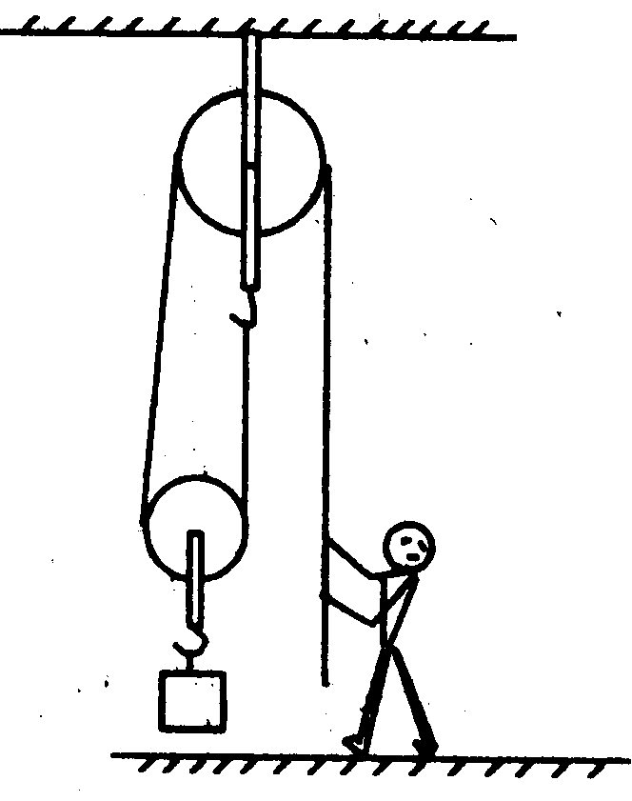
39.一人用如图18所示。的滑轮组匀速提升物重为200牛的物体，此时人对绳的拉力为120牛，不计绳重和摩擦。则滑轮组的机械效率是 。如果人的体重为600牛，那么他们用此滑轮组所提升物体的物重不能超过 牛。
40.现有5瓶溶液，它们分别是AgNO₃、HCl、BaCl₂、Na₂CO₃、和Na₂SO₄中的一种，各取少量于试管中进行实验，可观察到如下现象：
甲+乙→不溶于稀硝酸的白色沉淀
甲+丙→白色沉淀
丙+丁→白色沉淀
甲+丁→白色沉淀
丁+戊→气体
根据上述实验现象推断：甲是 、乙是 、丁是
41.根据要求作图
（1）作出下图3的闸刀使用中的两个力臂，并标明L₁和L₂。
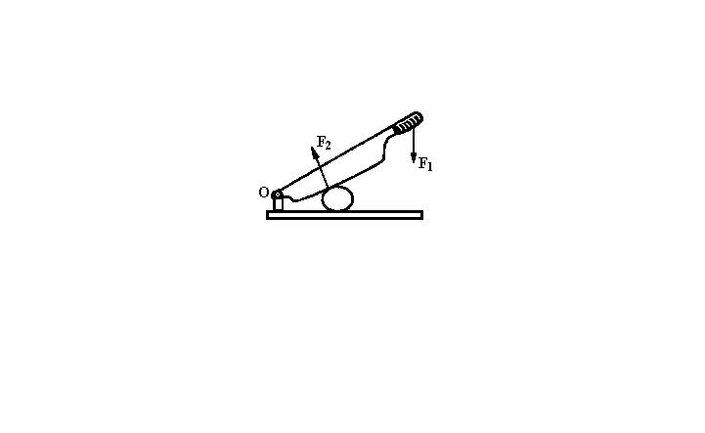
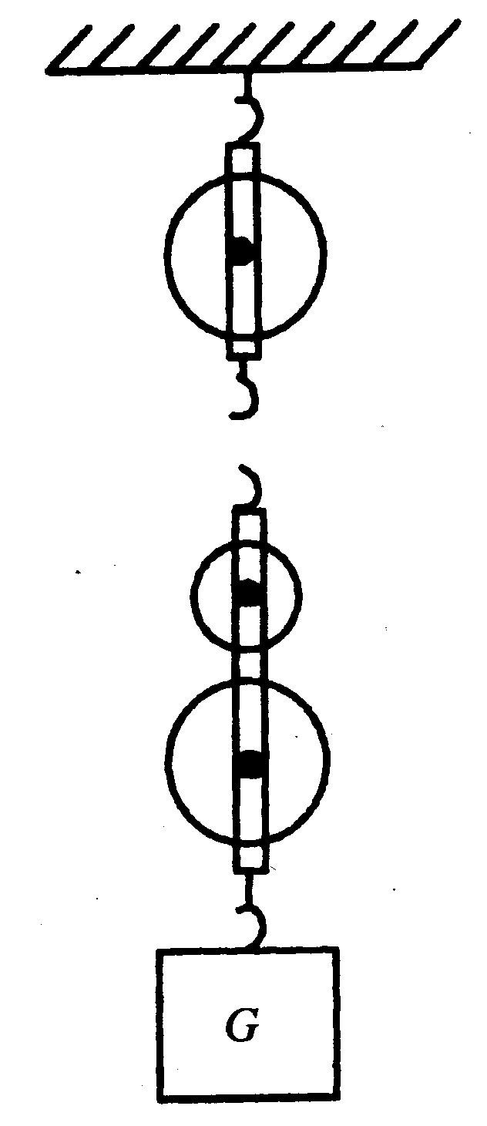
图3
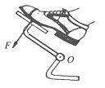

图4

（2）如图4所示，用力F踩汽车刹车踏板，请画出此力对支点D的力臂。
（3）如图，画出使用滑轮组提升重物时，绳子最省力的绕法。

三．分析计算题（第42题8分，43题4分，44、45、46题各6分，共30分）
42、在“研究杠杆平衡条件”实验中
（1）实验前出现图甲所示情况，为了使杠杆在水平位置平衡，应将杠杆左端的螺母
向 调（填“左”或“右”）
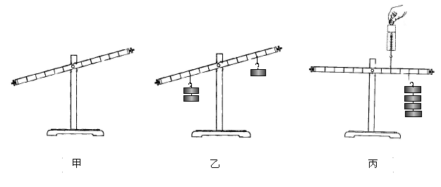
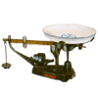
秤盘
调零
螺丝
支点
游码
槽码
秤杆
砝码盘

啊 A

甲 乙 丙

（2）实验过程中出现图乙所示情况，为了使杠杆在水平位置平衡，这时应将右边的钩码
向 （填“左”或“右”）移动 格。
（3）图乙中杠杆水平平衡后，在杠杆左右两边钩码下同时加一个相同的钩码，这时杠杆将 。（填“保持水平平衡”、“顺时针转动”或“逆时针转动”）
（4）如图丙所示的案秤是个不等臂杠杆，请你根据杠杆的平衡条件，说明用几个不重的砝码就能平衡盘中重得多的货物的道理 。
43.要配制20%的稀硫酸1000克需要98%的浓硫酸多少克？

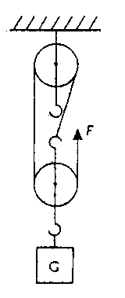
44.如下图所示；用滑轮组提起重630牛的物体，绳子自由端拉力F为300牛，重物以0.2米/秒的速度匀速上升，不计摩擦和绳重，求：（1）滑轮组的机械效率；（2）拉力做功的功率；（3）在不超过绳子能承受的最大拉力的情况下，用此滑轮组提起较重的物体，滑轮组的机械效率是否变化？为什么？

45.向烧杯中加入一定质量的碳酸钠粉末，然后加入100克稀硫酸，恰好完全反应。烧杯连同药品的起始质量为200克，用自动计时和称量装置每秒测量一次烧杯连同溶液的质量，所得质量与时间的关系如图所示。请完成下列各题：
（1）在反应停止后的溶液中加入紫色石蕊试液，溶液的颜色呈 ；
（2）在反应中碳酸钠消耗一半所需要时间是 秒；
（3）向烧杯所加碳酸钠粉末的质量是多少克？》（结果保留一位小数）
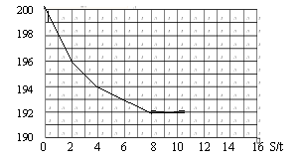

46.据科学家研究和预测，在人类社会的能源面临枯竭的未来，人们将大量使用太阳能，对太阳能的使用除了直接把太阳能转化为热能外（如太阳能热水器），还可以通过太阳能电池直接把太阳能转化为电能。
有如下一个太阳能发电和用电装置。使用时可通过改变滑动变阻器的电阻来调节用电器的档位。当滑动变阻器滑片在最左端时，通过用电器的电流最大，此时电压表示数为180V，电流表示数15A。
- 当用电器电流最大时，电动机的电阻是多大？
- 当滑片向右移动至某一位置时，此时电压表示数为150V，电流表示数为10A，则此时滑动变阻器接入电路的电阻大小是多少？用电器的电阻与滑动变阻器的电阻之比是多少？（提示：此用电器的电阻的大小会随着电流的改变而改变）
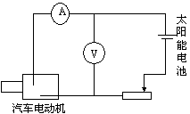

墙头学校2006学年第一次月考科学答题卷
本卷可能用到的相对原子质量数据：H：l C：l 2 O：16 Na：23
一、选择题(本大题共30小题，第1～10小题，每小题3分，第11～30小题，每小题2分，共70分。请选出各小题中一个符合题意的选项。不选、多选、错选均不给分)
1 | 2 | 3 | 4 | 5 | 6 | 7 | 8 | 9 | 10
11 | 12 | 13 | 14 | 15 | 16 | 17 | 18 | 19 | 20
21 | 22 | 23 | 24 | 25 | 26 | 27 | 28 | 29 | 30

二．简答题（本大题共11小题，每空2分，共50分）
31.（1） （2）
32. 、 、
33. 34. 、
35.（1） 、（2） 36.（1）
（2） 、 （3）
37.
38. 、 39. 、
40. 、 、
41.
图3

图4

三．分析计算题（第42题8分，43题4分，44、45、46题各6分，共30分）
42.（1） （2） 、 （3）
（4）
43.解：

44.解：

45.（1） （2）
（3）解：

46.解：

墙头学校2006学年第一次月考科学答题卷
本卷可能用到的相对原子质量数据：H：l C：l 2 O：16 Na：23
一、选择题(本大题共30小题，第1～10小题，每小题3分，第11～30小题，每小题2分，共70分。请选出各小题中一个符合题意的选项。不选、多选、错选均不给分)
1 | 2 | 3 | 4 | 5 | 6 | 7 | 8 | 9 | 10
A | B | C | B | D | A | D | B | C | B
11 | 12 | 13 | 14 | 15 | 16 | 17 | 18 | 19 | 20
D | C | D | C | B | B | A | C | C | A
21 | 22 | 23 | 24 | 25 | 26 | 27 | 28 | 29 | 30
A | C | D | D | D | A | C | A | D | D

二．简答题（本大题共11小题，每空2分，共50分）
31.（1） 碳酸分解 （2） 铅超标
32. 作用在物体上的力 、 物体在力的方向上通过的距离 、 焦耳
33. 不做功 34. 搪类 、 C₃H₆O₃+3O₂=3CO₂+3H₂O
35.（1） 潮湿的空气 、（2） 稀硫酸或稀盐酸 36.（1）E
（2） 紫色石蕊 、 H₂SO₄+Ba（NO₃）₂=BaSO₄↓+2HNO₃ （3） H₂SO₄
37. 不能用特殊情况来代替普遍情况
38. 易吸水潮解 、 易吸收二氧化碳变质 39. 83.3% 、 1160
40. BaCl₂ 、 Na₂SO₄ 、Na₂CO₃
41. 略
三．分析计算题（第42题8分，43题4分，44、45、46题各6分，共30分）
42.（1） 右 （2） 右 、 2 （3） 顺时针转动
（4） 因为砝码产生的力臂远大于重物产生的力臂
43.204.1克
44.（1）70% （2）180W （3）变化：因为有用功变大，额外功不变，所以机械效率变大
45.（1） 紫色 （2） 2 （3）19.3克
46.（1）18欧 （2）3欧 5∶1

